**Отчет**

**о проведении Всероссийского открытого урока**

**«Основы безопасности и жизнедеятельности»**

**в МБОУ «СОШ№4с.Катар-Юрт»**

**1 сентября 2017 года**

1 сентября был проведён открытый  урок по «Основам жизнедеятельности безопасности» на тему «Действия учащихся в период возникновения чрезвычайных ситуаций».

Данный урок проводился с целью формирования знаний умений учащихся по защите от чрезвычайных ситуаций в области безопасности жизнедеятельности, а также повышения престижа профессий пожарного и спасателя.

На открытом уроке присутствовало сотрудники МЧС и учащиеся 5-8классов.

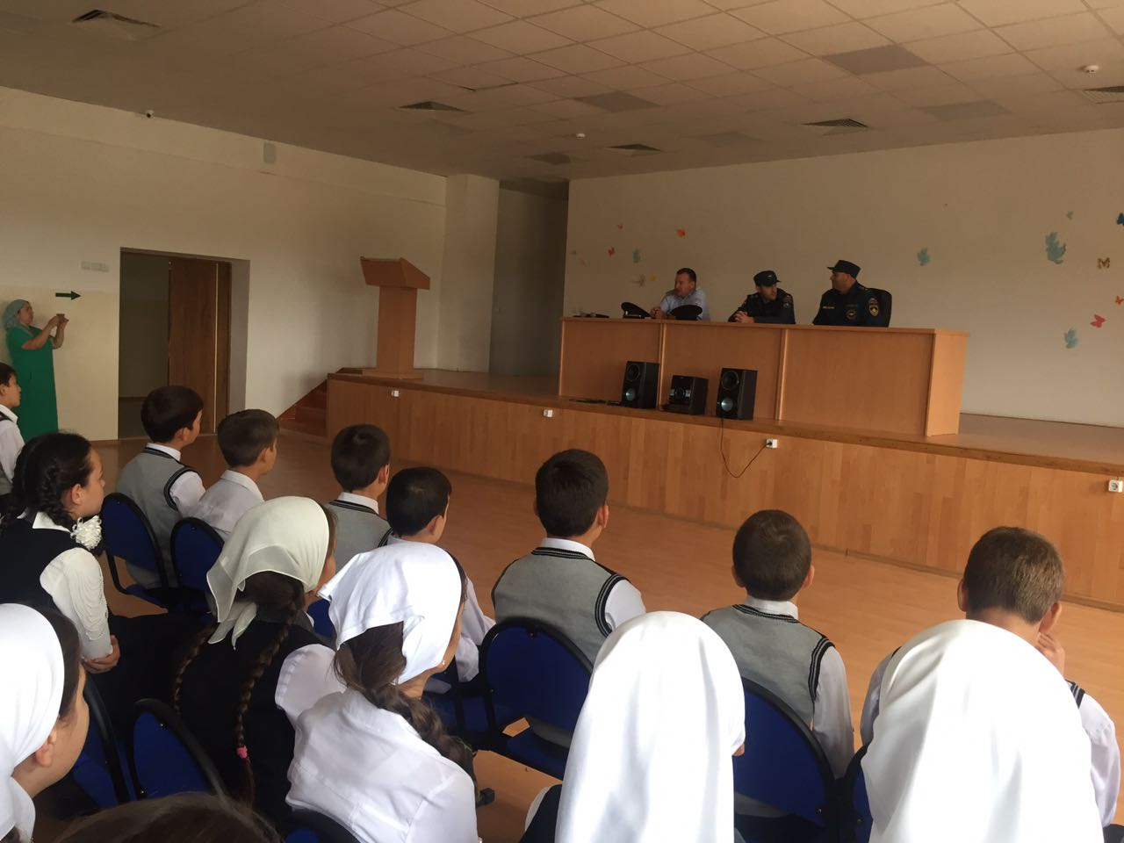

В начальных классах, после окончания торжественной линейки для учащихся начальных классов прошли Всероссийские уроки мира. Задачи этих уроков: приобщить обучающихся к культурным ценностям своего народа и общечеловеческим ценностям.

В четвертом классе, классный руководитель Кутуева М.У. урок мира прошёл на тему «Нам жизнь дана, чтоб в мире жить», где ребята познакомились с презентацией о России, её символах, поговорили о мужестве и героизме участников войн,. Во время мероприятия учащиеся нарисовали свои ладошки и большое сердце. Каждый из ребят хотел оставить свой вклад на земле, приложив свою ладошку к сердцу, которое символизировало Родину-мать. Ребята сделали вывод, что и Родина нуждается в защите, а для этого надо хорошо учиться, совершать добрые поступки, быть добрыми и ответственными.

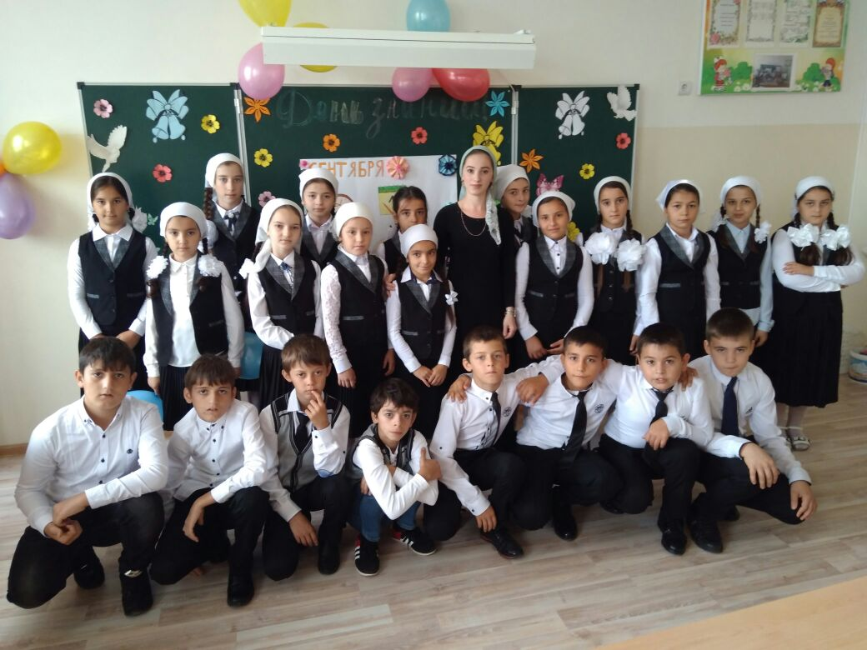

Библиотекарь школы Бокова А.Х. организовала книжную выставку, приуроченную ко Дню Знаний.

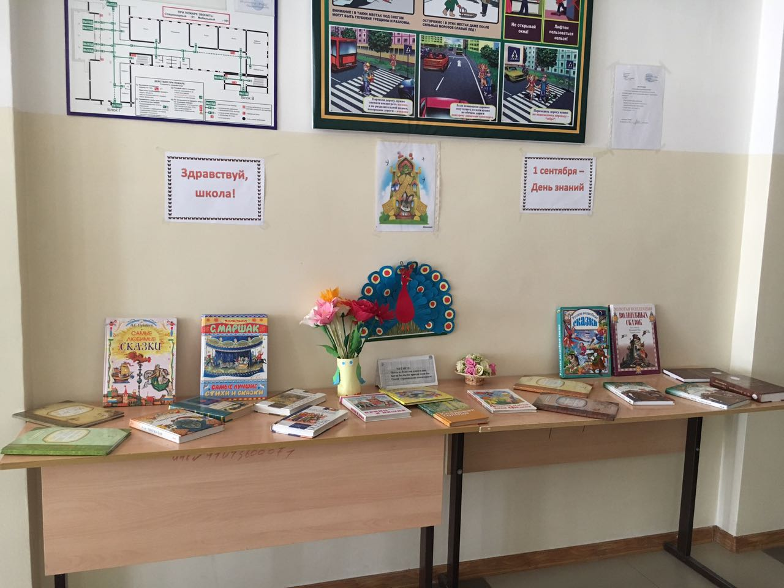

Зам. директора по ВР А.А.Оздамирова